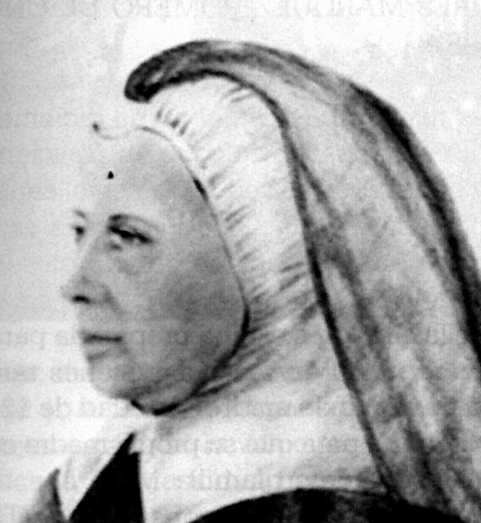
Nacida para dar amor

Dolores Márquez
(1817-1904)

Fundadora
Religiosas Filipenses
Hijas de María Dolorosa
en 1865

Supo hallar en el sufrimiento de las muchachas abandonadas el desafío de su vida y la llamada a la lucha para sacarlas del mal y de la miseria. A ellas entregó todo su corazón. Por ellas quemó su tiempo y sus ilusiones. En función de ellas ordenó su trabajo, su oración y su misma entrega a Dios.

Entendió con claridad dos cosas: que a las caídas hay que levantarlas; y que es más importante evitar el desorden por la educación oportuna que lamentarlo más adelante. Su pedagogía se centra en esta doble dirección, y su labor, prudente, clarividente, acertada, consiguió milagros entre las jóvenes.

Elegida por Dios para una obra de misericordia, por medio del piadoso y apostólico P. Tejero, no vaciló en sacrificar su vida hasta la últimas consecuencia. Durante años lo hizo desde el gobierno de las Hermanas que se la fueron juntando. Y cuando la hora del silencio, de los desprecios y de la humildad llegó, lo hizo con admirable grandeza de ánimo y con entrañable amor a las mismas que no la comprendieron ni la devolvieron afectos y atenciones.

Dotada de entrañas de madre, pronto comprendió que la maternidad apostólica se halla muy por encima de la corporal. No tuvo reparo en acercarse a las más despreciadas de las mujeres, la pobres muchachas entregada cruelmente al vicio y al desorden. Todo ello, para ofrecer hechos, y no sólo palabras, de esperanza a las muchachas explotadas por la sociedad sin entrañas.

La Madre Dolores fue, fiel reflejo de su nombre, dechado de maternidad y modelo de sufrimiento. Ambas cosas quedaron en ella prendidas en la gran pasión de su vida que fue la salvación de las almas.

ITINERARIO BIOGRAFICO

1817. 23 de Noviembre. Nace en Sevilla. Su padre, Alonso Márquez, es abogado. Su madre Catalina Romero, es de profunda fe cristiana. Recibe el Bautismo a los ocho días de su nacimiento. La siguen dos hermanas.

1824. Su padre, que participa en actividades políticas, tiene que salir al destierro hacia Portugal cuando se instala el absolutismo de Fernando VII. Al regresar, se retira con la familia al pueblo de La Puebla de los Infantes, cerca de Constantina, donde tiene posesiones.

1827. 27 de Octubre. Recibe el Sacramento de la Confirmación.

1828. 16 de Mayo. Fallece su madre. Los cambios políticos le llevan al padre de nuevo a Sevilla, a un puesto de responsabilidad como Magistrado. Participa en la vida de sociedad de Sevilla y multiplica sus obras de misericordia.

1835. Sigue en estos años una intensa actividad social y de obras de caridad.

1845. 15 de Marzo. Fallece el padre. Queda en difícil situación económica y se retira con sus tres hermanas a las posesiones que les quedan en Constantina, cerca de sus tíos. Al morir los tíos y contraer matrimonio sus hermanas, decide ir a Sevilla con intención de orientarse a la vida religiosa.

1855. A través de su amiga Josefa Blanco, conoce la obra apostólica del Padre Tejero. Se relaciona con él y se incardina en actividades que realiza con las clases necesitadas y, sobre todo, con las jóvenes marginadas.

1860. 2 de Febrero. Decide el compromiso definitivo a su apostolado con las jóvenes marginadas. En Marzo visita el grupo de acogidas el Cardenal Tarancón, Arzobispo de Sevilla. Anima a todas y apoya decididamente la hermosa obra redentora ya realizada.

1861. 21 de Noviembre. Inauguran el culto en la abandonada iglesia de San José, que les cede el Arzobispo.

1865. 3 de Abril. El Cardenal de Sevilla aprueba por Decreto la Congregación diocesana de las "Filipenses Hijas de María Dolorosa". Se solicita el reconocimiento civil en la Corte de Madrid. Allí viaja la M. Dolores con esta pretensión.

1867. De nuevo viaja a Madrid para obtener ayudas en la Corte, pues la obra que lleva entre manos tiene dificultades. Es recibida en audiencia por Isabel II. Obtiene de ella un Decreto real reconociendo las Constituciones. También obtiene una casa para las acogidas en el Convento de El Angel, aunque no logrará tomar posesión definitiva de él.

1868. Ante la revolución de Octubre tiene que huir el P. Tejero y esconderse. Se queda al frente de la Obra y la saca adelante.

1869. 29 de Mayo. Traslada la obra al Convento de Sta. Isabel, que ofrece el Ayuntamiento.

1870. Abre otro Colegio en el Barrio de S. Marcos, para prevención del vicio, ofreciendo educación a las muchachas de este populoso lugar. Para entonces cuenta ya con algunas compañeras.
1871. 10 de Febrero. Toman el Hábito el grupo de las primeras nueve Hermanas. El día 24 es elegida Superiora por las demás Hermanas.

1874. 10 de Marzo. Se recibe el Decreto de alabanza de la Santa Sede. La obra cobra importancia, al ser cada vez más conocida. Pronto la piden algunas Hermanas para otras localidades y se inician las nuevas casas: la de Jerez de la Frontera, las dos de Córdoba, otras en Antequera, Málaga, Almería y Cádiz.

1885. Se reúne un Capítulo General y es elegida como Superiora la M. Salud Rubio. Se la aleja de Sevilla por los celos que suscita en las nuevas gobernantes. Tiene que ir a Málaga, donde queda marginada de todo gobierno y relegada al silencio, que ella emplea en trabajos humildes y en la oración.

1896. 13 de Febrero. Don Marcelo Spínola toma posesión de Sevilla. Conoce la situación de la Fundadora y reclama que se la trate con más consideración. Es designada Superiora de la casa.

1897. 19 de Julio. Se aprueba por Roma la Congregación. El 24 de Septiembre de 1898 emite con otras religiosas los votos perpetuos. El Arzobispo de Sevilla, Marcelo Spínola, se interesa por su situación y exige a las Superioras que la restituyan a la Casa Central de Sevilla.

1899. Vuelve a Sevilla y es localizada en una celda pobre y abandonada, al mismo tiempo que tratada con menosprecio por las Superioras locales. El Arzobispo exige que se la coloque en una habitación más digna y humana.

1904. 31 de Julio. Fallece en Sevilla, a donde ha pasado en silencio los últimos años de su vida y los sufrimientos de la enfermedad progresiva que la va minando sin remedio.

Escritos

- Escritos espirituales.
- Cartas.

IDEARIO PEDAGOGICO

Su pensamiento es sencillo y sereno. Todo lo que dejó escrito, poco y humilde, queda resumido en una palabra sublime: amar a todos sin medida. El amor y la entrega fue la esencia de su vida. Y, sobre todo, fue el amor a las pobres muchachas explotadas y humilladas lo que hace más entrañable su mensaje de puro amor y de esperanza.

1. "¡Qué admirable es el Señor en todas sus obras! Su Providencia puso fin a mis pobres tareas. Todos se admiran y yo gozo al ver que no esperé en vano. ¿Se acuerda Vd. cuando, a mi vuelta de Madrid, en los días terribles de la aflicción, le hice relato de mis esperanzas? Gracias a Dios que no han sido nunca defraudadas. ¡Cuánta responsabilidad tengo con un Dios que se ha excedido a mis deseos!"
(Carta al P. Tejero. 1869)

2. "Todos me aseguraban que mi llamamiento había sido de Dios. En esta creencia, trabajaba con gusto. Soporté sufrimientos, oposiciones, carencias, viajes y todo cuanto era necesario para llevar adelante la obra de suyo tan delicada."
(De sus Apuntes personales)

3. "La práctica de tan benéfico ejercicio produjo otra idea de inmensa trascendencia. Esta fue la enseñanza gratuita de niñas pobres, con el fin de que, plantada en las almas de las tiernas niñas la semilla de la religión cristiana, y haciéndoles adquirir hábitos de virtud desde su infancia, se hallen en la adolescencia fuertes para evitar la caída, que en otras se lamenta."
(Súplica a Pío IX)

4. "Sembremos la semilla de la instrucción y sana moral en los corazones, semilla que, bien podemos decir, es la más firme garantía del porvenir de los pueblos."
(Carta a las Hermanas)

5. "Tengo el consuelo de ver una verdadera regeneración en las jóvenes acogidas, cuyas costumbres, laboriosidad e instrucción, proporcionadas a su inteligencia, llenan de gozo mi corazón.
Los frutos que recogen de estas criaturas tan desgraciadas serían harto satisfactorios, con su buena correspondencia en el recinto donde son conducidas, por el grito de su conciencia que, en medio de sus desórdenes, les moviera al arrepentimiento, y donde son instruidas en las máximas de la religión y sana moral.
Pero no queda en esto. Hoy se ven a varias, de las que un día fueron nocivas a la sociedad, convertidas en fieles esposas, en buenas madres, en honradas sirvientas." (De los Escritos personales)

6. "Desde que me convencí de que Dios me llamaba, más bien dicho, me había llamado, para esta obra, tuve grandes deseos de que vinieran jóvenes con el recto fin de salvar almas.
La idea de la mujer sumida en la degradación, y la esperanza de rehabilitarla, daban a mi corazón un ánimo que lo hacía superior a las condiciones que hasta entonces había conocido en él.
Cuantos más feroces eran los instintos de las que entraban, tanto más crecía en mí el deseo de convertirlos en el único distintivo de la mujer: la dulzura.
Compadecí siempre, en medio de que esto me era más difícil, a la que conocía con esos instintos, que fueron la causa de su degradación." (Al P. Tejero. 1870)

